DOCUMENTATIE

PT2023_30225_PESCARU_SILVIU_ASSIGNMENT_1

NUME STUDENT: PESCARU SILVIU-MIHAITA
GRUPA: 30225

CUPRINS

1. Obiectivul temei 3
2. Analiza problemei, modelare, scenarii, cazuri de utilizare 3
3. Proiectare 3
4. Implementare 3
5. Rezultate 3
6. Concluzii 3
7. Bibliografie 3

Obiectivul temei
Obiectivul principal al temei este implementarea unui calculator de polinoame in limbajul de programare Java. Acest calculator este capabil sa efectueze adunarea, scaderea si inmultirea a doua polinoame, precum si derivarea si integrarea polinomului.
Obiectivele secundare sunt pasii necesari pentru a putea atinge obiectivul principal. Asta include implementarea metodelor aferente de adaugare, adunare, scadere, inmultire, derivare si integrare a polinoamelor. Totodata legarea metodelor de interfata grafica (GUI), cat si implementarea clasei de Junit au un rol important in functionarea corecta a temei.

Analiza problemei, modelare, scenarii, cazuri de utilizare
Codul prezentat reprezintă o clasă numită "Polinom" ce conține metode pentru adunarea, scăderea, înmulțirea, derivarea și integrarea a doi polinoame reprezentați prin map-uri ordonate, cu gradul polinomului reprezentat de cheie și coeficientul reprezentat de valoarea asociată. Clasa include și o metodă pentru convertirea unui polinom într-un șir de caractere, pentru afișare.
Clasa "Polinom" este modelată folosind programarea orientată pe obiecte, cu variabile de instanță și metode. Clasa folosește map-uri ordonate pentru a reprezenta polinoamele, cu cheia reprezentând gradul și valoarea reprezentând coeficientul asociat cu gradul respectiv.
Adunarea a doi polinoame: Se poate apela metoda "addPolinoms" pentru a aduna doi polinoame. Aceasta va crea un nou map pentru rezultatul adunării și va itera prin map-urile ordonate ale celor doi polinoame, adunând coeficienții corespunzători aceluiași grad și adăugând rezultatul în map-ul de rezultate.
Scăderea a doi polinoame: Se poate apela metoda "subtractPolinoms" pentru a scădea doi polinoame. Aceasta va crea un nou map pentru rezultatul scăderii și va itera prin map-urile ordonate ale celor doi polinoame, scăzând coeficienții corespunzători aceluiași grad și adăugând rezultatul în map-ul de rezultate.
Înmulțirea a doi polinoame: Se poate apela metoda "multiplyPolinoms" pentru a înmulți doi polinoame. Aceasta va crea un nou map pentru rezultatul înmulțirii și va itera prin map-urile ordonate ale celor doi polinoame, înmulțind coeficienții și adunând gradele. Rezultatul va fi adăugat în map-ul de rezultate.
Derivarea unui polinom: Se poate apela metoda "derivePolinom" pentru a deriva un polinom. Aceasta va crea un nou map pentru rezultatul derivatei și va itera prin map-ul ordonat al polinomului, calculând derivata pentru fiecare grad. Rezultatul va fi adăugat în map-ul de rezultate.
Integrarea unui polinom: Se poate apela metoda "integratePolinom" pentru a integra un polinom. Aceasta va crea un nou map pentru rezultatul integralei și va itera prin map-ul ordonat al polinomului, calculând integrala pentru fiecare grad. Rezultatul va fi adăugat în map-ul de rezultate.

Proiectare
Diagrama UML:

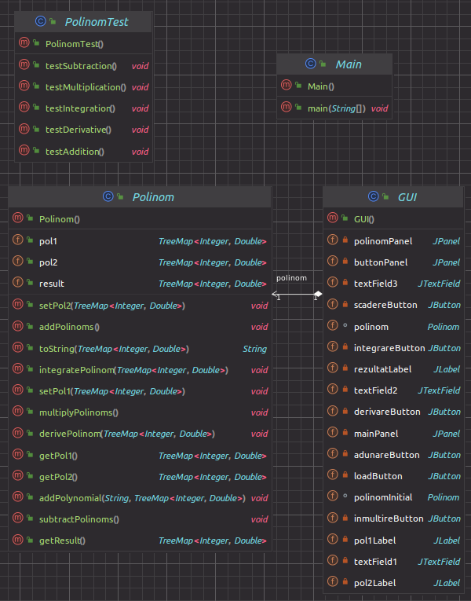

Implementare
Metoda "addPolinoms" este folosită pentru a aduna doi polinoame. Această metodă va crea un nou map care va conține rezultatul adunării și va itera prin map-urile ordonate ale celor doi polinoame, adunând coeficienții corespunzători aceluiași grad și adăugând rezultatul în map-ul de rezultate.
Pentru a scădea doi polinoame, putem folosi metoda "subtractPolinoms". Aceasta va crea, de asemenea, un nou map pentru rezultatul scăderii și va itera prin map-urile ordonate ale celor doi polinoame, scăzând coeficienții corespunzători aceluiași grad și adăugând rezultatul în map-ul de rezultate.
Înmulțirea a doi polinoame poate fi realizată prin apelarea metodei "multiplyPolinoms". Aceasta va crea, de asemenea, un nou map pentru rezultatul înmulțirii și va itera prin map-urile ordonate ale celor doi polinoame, înmulțind coeficienții și adunând gradele. Rezultatul va fi adăugat în map-ul de rezultate.
Pentru a deriva un polinom, putem apela metoda "derivePolinom". Aceasta va crea, de asemenea, un nou map pentru rezultatul derivatei și va itera prin map-ul ordonat al polinomului, calculând derivata pentru fiecare grad. Rezultatul va fi adăugat în map-ul de rezultate.
În final, putem integra un polinom prin apelarea metodei "integratePolinom". Aceasta va crea un nou map pentru rezultatul integralei și va itera prin map-ul ordonat al polinomului, calculând integrala pentru fiecare grad. Rezultatul va fi adăugat în map-ul de rezultate.

Rezultate
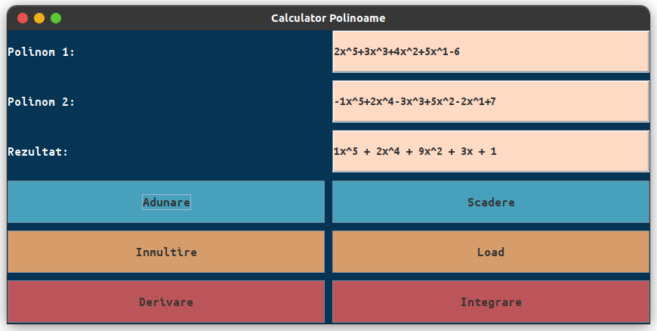

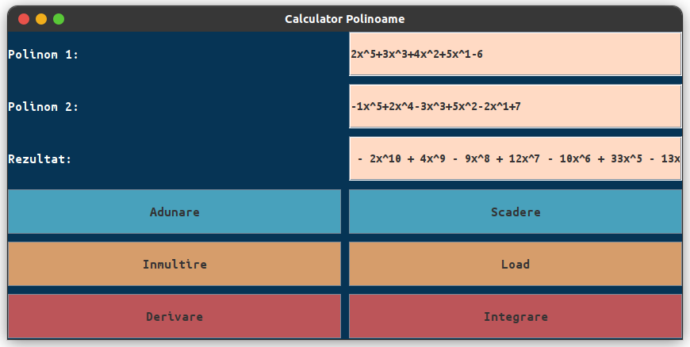

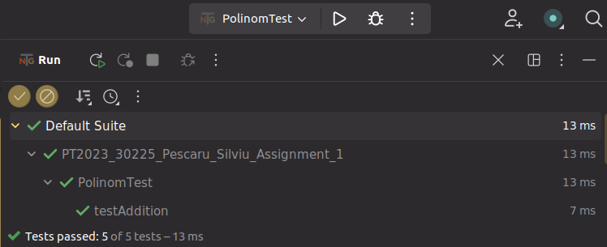

Concluzii
Ca si posibila dezvoltare a calculatorului de polinoame se poate implementa si metoda de impartire intre doua polinoame, dar si ceva mai simplu cum ar fi o functionalitate care sa iti permita sa vezi istoricul tuturor operatiilor si polinoamelor introduse.

Bibliografie

- https://dsrl.eu/courses/pt/
- https://www.geeksforgeeks.org/jlabel-java-swing/
- https://docs.oracle.com/javase/7/docs/api/javax/swing/package-summary.html

